Тема урока: «Определение сторон горизонта по квартальным столбам».

1. ИЗУЧИТЬ КОНСПЕКТ
2. ЗАПИСАТЬ ОСНОВНЫЕ ПОНЯТИЯ В ТЕТРАДЬ.

Если вы заблудились в лесу и не представляете в каком направлении двигаться, то первым делом нужно попытаться определить хотя бы стороны света. Да, у вас с собой должен быть компас, да, есть навигаторы, телефоны и прочие устройства. Но может так получиться, что ничего этого у вас нет. Вот нет и всё. В этой ситуации определить где север и юг можно по квартальным столбам, которые есть практически во всех лесах.
Для начала немного теории.
Что такое квартальный столб?
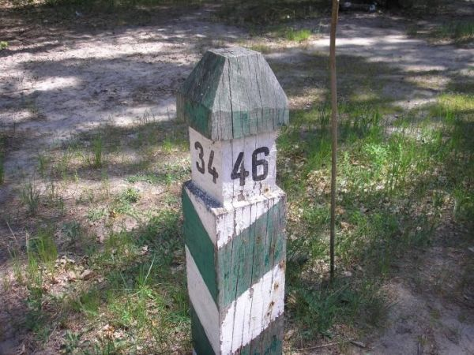
Квартальный столб — это деревянный столбик около 20 см в диаметре. Его верхняя часть стёсана в виде четырёхгранной пирамиды, а на боковых сторонах есть плоские затёсы, на которые нанесены краской номера лесных кварталов. Такие столбы устанавливаются на пересечении лесных просек и служат для разметки лесного хозяйства.

Как ориентироваться по квартальным столбам?
Проводится линия между двумя наименьшими цифрами на столбе.
Вверх по этой линии будет направление на север, а внизу – на юг.
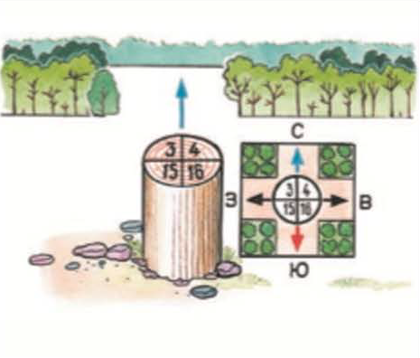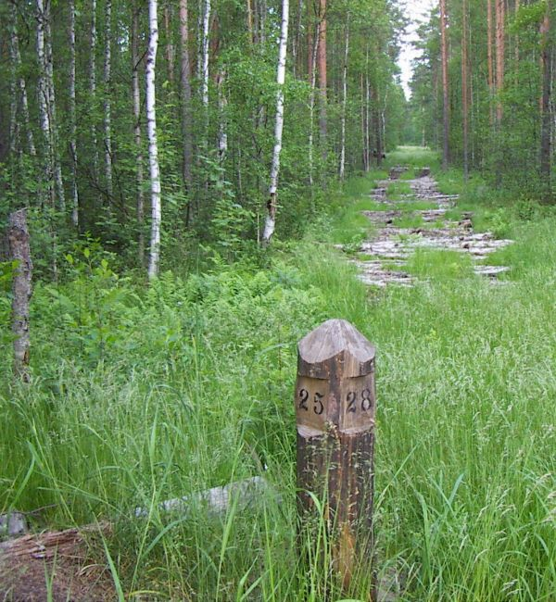
Если карта у вас старая, номера кварталов могут отличаться от реальных, но направление просек и дополнительные ориентиры (ручей, озеро, ЛЭП, дорога) останутся на местах и с их помощью, даже со старой картой можно достаточно точно определить своё местоположение.

ОБЩАЯ ФИЗИЧЕСКАЯ ПОДГОТОВКА

https://www.youtube.com/watch?time_continue=527&v=5GGlacdVTNY&feature=emb_logo

